***ВЕСТНИК***

***БЕЛОГОРСКОГО СЕЛЬСОВЕТА***

***05.08.2022 года / № 17(216)***

Газета муниципального образования Белогорский сельсовет

Беляевского района Оренбургской области

**ИНФОРМАЦИЯ АДМИНИСТРАЦИИ МУНИЦИПАЛЬНОГО ОБРАЗОВАНИЯ БЕЛОГОРСКИЙ**

**СЕЛЬСОВЕТ БЕЛЯЕВСКОГО РАЙОНА ОРЕНБУРГСКОЙ ОБЛАСТИ**

**АДМИНИСТРАЦИЯ**

**МУНИЦИПАЛЬНОГО ОБРАЗОВАНИЯ БЕЛОГОРСКИЙ СЕЛЬСОВЕТ**

**БЕЛЯЕВСКОГО РАЙОНА ОРЕНБУРГСКОЙ ОБЛАСТИ**

**ПОСТАНОВЛЕНИЕ**

п. Белогорский

05.08.2022 № 59-п

О признании жилого помещения, расположенного по адресу: Оренбургская область, Беляевский район п. Белогорский, ул. Тополиная, дом 8, квартира 2 пригодным для проживания

В соответствии с Жилищным Кодексом Российской Федерации, Постановлением Правительства Российской Федерации от 28.01.2006 № 47 пункта 49, второго абзаца «Об утверждении Положения о признании помещения жилым помещением, жилого помещения непригодным для проживания, многоквартирного дома аварийным и подлежащим сносу или реконструкции, садового дома жилым домом и жилого дома садовым домом», на основании Заключения межведомственной комиссии по признанию жилого помещения пригодным (непригодным) для постоянного проживания № 02 от 21.07.2022, Акта обследования помещения расположенного по адресу: Оренбургская область, Беляевский район п. Белогорский, ул. Тополиная, дом 8, квартира 2 и руководствуясь Уставом муниципального образования Белогорский сельсовет Беляевского района Оренбургской области, постановляю:

1. Признать пригодным для проживания жилое помещение по адресу: Оренбургская область, Беляевский район, п. Белогорский, ул. Тополиная, дом 8, квартира 2.

2. Настоящее постановление подлежит размещению на официальном сайте муниципального образования Белогорский сельсовет Беляевского района Оренбургской области <http://белогорский>.сельсовет56.рф и газете «Вестник Белогорского сельсовета».

3.Контроль за исполнением настоящего постановления оставляю за собой.

4. Постановление вступает в силу со дня его подписания.

Глава администрации

муниципального образования И.В. Карих

**АДМИНИСТРАЦИЯ**

**МУНИЦИПАЛЬНОГО ОБРАЗОВАНИЯ БЕЛОГОРСКИЙ СЕЛЬСОВЕТ**

**БЕЛЯЕВСКОГО РАЙОНА ОРЕНБУРГСКОЙ ОБЛАСТИ**

**ПОСТАНОВЛЕНИЕ**

п. Белогорский

05.08.2022 № 60-п

Об обеспечении требований пожарной безопасности

в период уборки урожая и заготовки кормов

Во исполнение Федеральных законов от 06 октября 2003 года № 131-ФЗ «Об общих принципах организации местного самоуправления в Российской Федерации», от 21 декабря 1994 года № 69-ФЗ «О пожарной безопасности» и в целях обеспечения пожарной безопасности в период уборки урожая и заготовки грубых кормов:

1. Рекомендовать:

а)руководителям сельскохозяйственных организаций, главам крестьянско-фермерских хозяйств:

в срок до 8 августа 2022 года принять решения, которыми определить сроки и конкретных исполнителей мероприятий по обеспечению пожарной безопасности в период уборки урожая и заготовки кормов;

до начала уборки урожая со всеми задействованными в ней лицами провести противопожарный инструктаж по соблюдению правил пожарной безопасности при проведении уборочных работ под личную подпись в журнале инструктажей по пожарной безопасности;

оснастить уборочные агрегаты первичными средствами пожаротушения;

оборудовать выхлопные трубы сельхозтехники, тракторов и автомобилей, занятых на уборочных работах, исправными искрогасителями;

временные полевые станы расположить на расстоянии не менее 100 метров от хлебных массивов, зернотоков, складов грубых кормов, животноводческих ферм, машинно-тракторных мастерских, машинно-технологических станций. Выполнить опашку площадок полевых станов, зернотоков полосой не менее 4 метров;

выполнить минерализацию (опашку) полос лесных, хлебных массивов, лесополос, автомобильных дорог, животноводческих ферм, складов грубых кормов, очистку животноводческих ферм от остатков грубых кормов;

обеспечить дежурство трактора в непосредственной близости от убираемых хлебных массивов с плугом для опашки зоны горения в случае пожара;

обеспечить объекты первичными средствами пожаротушения и противопожарным инвентарем;

организацию пожарной безопасности по всей технологической цепи уборочных работ взять под личный контроль.

2. Запретить завоз грубых кормов на приусадебные участки граждан до 01.10.2022 года.

3. Настоящее постановление подлежит размещению на официальном сайте муниципального образования Белогорский сельсовет Беляевского района Оренбургской области в сети Интернет: http://белогорский.сельсовет 56рф и газете «Вестник Белогорского сельсовета»

4. Контроль за исполнением настоящего постановления возложить на заместителя главы администрации Шестерину Н.А.

5. Постановление вступает в силу после его официального опубликования.

Глава администрации

муниципального образования

Белогорский сельсовет И.В. Карих

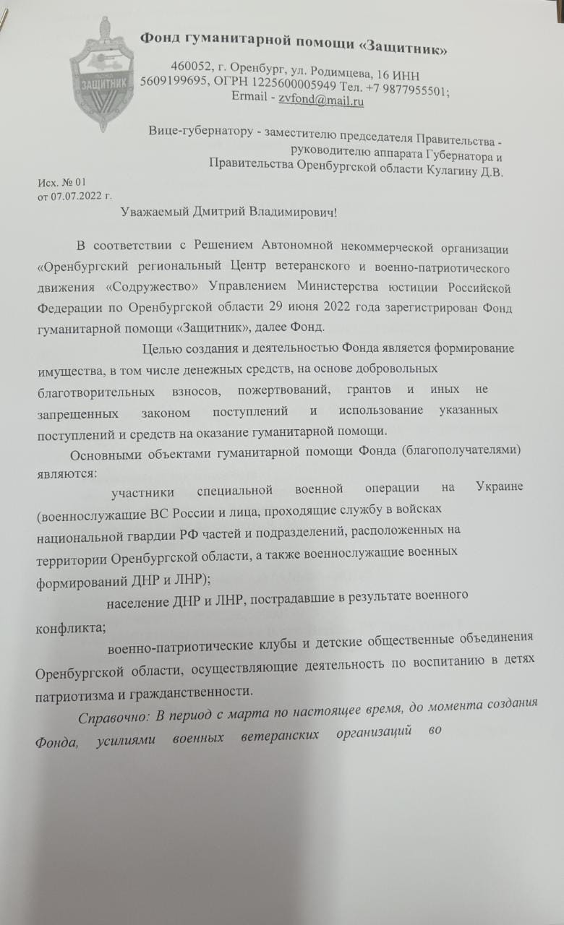

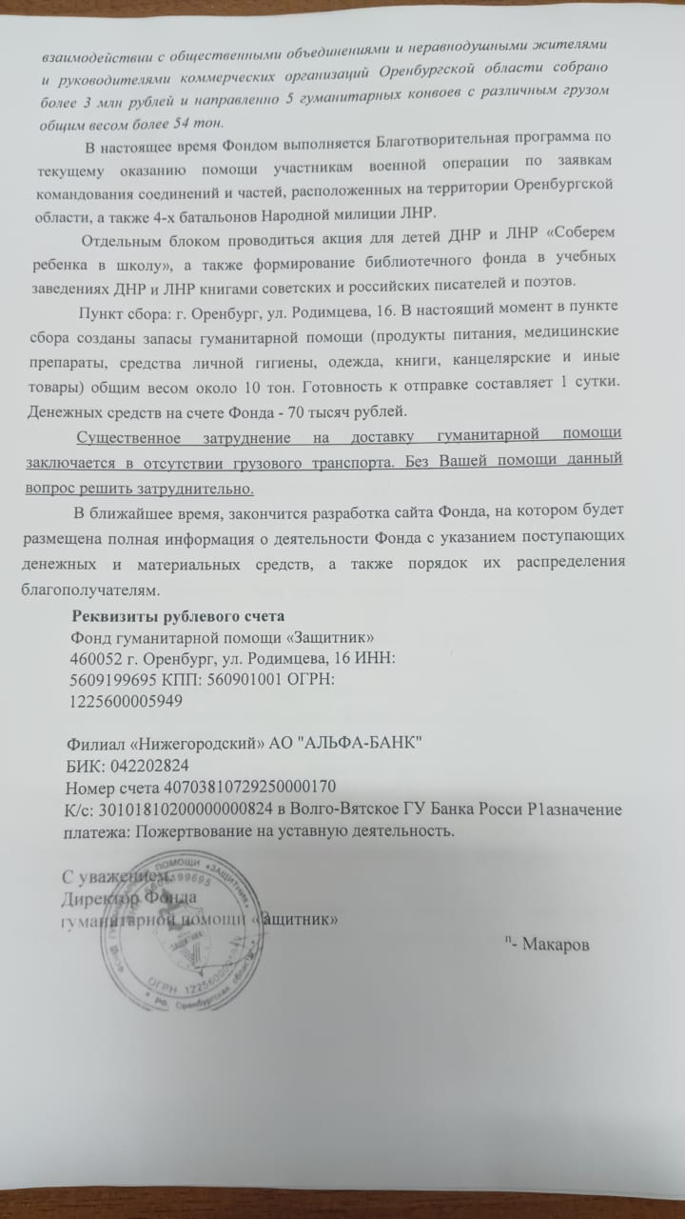

**Учредитель: Администрация муниципального образования Белогорский сельсовет**

Адрес: 461342, пос. Белогорский, ул. Школьная, 1, Беляевского района Оренбургской области

**Главный редактор- глава муниципального образования Белогорский сельсовет**

**И.В. Карих, телефон/факс (353 34) 62-1-32; (353 34) 62-1-46**

В газете не может быть опубликована коммерческая информация, а также иная информация,

не подлежащая публикации в средствах массовой информации

**Газета выходит по мере необходимости**

**Тираж 10.**

**Время подписания по графику 16-00 час.**

**Номер фактически подписан в 16-00 час.**

**Бесплатно**